«АТҚК ж/е АТ» ӘЦК қаралып, мақұлданды  Рассмотрено и одобрен ЦМК «ТОР и АП»  Хаттама/протокол №12. «__» _______ 2020 ж/г  ЦӘК төрағасы Председатель ЦМК_________Майер А.В | Бекітемін/Утверждаю  Директордың ОЖ жөніндегі орынбасары/  Зам.директора по УР _____________ Передерий Е.А.  « » 2020 ж. / г

Специальность 1201000 «Техническое обслуживание, ремонт и эксплуатация автомобильного транспорта»
Квалификация: 1201123 — «Техник-механик»
Курс 2

Экзаменационных вопросов по дисциплине «Электротехника с основами электроники»
1.В каких единицах измеряется напряжение электродвигателей?
А) Амперах
Б) Кулонах
В) Вольтах
Г) Герцах
2.Что такое электрический ток вырабатываемый генераторами?
А) Поток воды в реке
Б) Поток ветра воздухе
В) Направленное движение электронов
Г) Сила притяжения
3. С помощью какого прибора измеряют силу электрического тока электродвигателей?
А) Амперметр
Б) Вольтметр
В) Ваттметр
Г) Фазометр
4.Коллекторные двигатели позволяют:
А) Уменьшить габариты двигателя
Б) Уменьшить потери электрической энергии
В) Плавно менять скорость вращения ротора
Г) Увеличить частоту вращения
5.Коллекторные двигатели используются:
А) В электроприводе станков
Б) В стартерах автомобилей
В) В холодильниках
Г) В устройствах электрического транспорта
6.Для преобразования переменного тока в постоянный ток используются-
А) Двигатели
Б) Генераторы
В) Выпрямители
Г) Нагревательные приборы

7.Роторы коллекторных и асинхронных двигателей вращаются под воздействием сил взаимодействия:
А) Тока в статоре и тока в роторе
Б) Тока в статоре и напряжения на роторе
В) Напряжения на статоре и напряжения на роторе
Г) Магнитного поля статора с током в обмотке с ротора
8.Область применения асинхронных двигателей:
А) Электропривод
Б) Электротяга
В) Для целей освещения
Г) Для целей обогрева
9.Технические устройства, в которых используется электромагнитное действие электрического тока:
А) Электрические двигатели и генераторы
Б) Осветительные приборы
В) Нагревательные приборы
Г) Линии электропередачи
10.Что такое электрический ток вырабатываемый генераторами?
А) Поток воды в реке
Б) Поток ветра воздухе
В) Направленное движение электронов
Г) Сила притяжения
11.Какой преобразователь служит для понижения и повышения напряжения промышленной частоты?
А) A. Выпрямитель
Б) B. Трансформатор
В) C. Синхронный двигатель
Г) D. Отделитель
12.Какие трансформаторы применяют для преобразования напряжения пригодной для бытовой и производственной эксплуатации?
А) Понижающие трансформаторы
Б) Автотрансформаторы
В) Масленые трансформаторы
Г) Сухие трансформаторы
13.Как называется элемент любой электрической станции, который преобразовывает не электрическую величину в электрическую?
А) Двигатель
Б) Генератор
В) Трансформатор
Г) Выпрямители
14.Как называется электрооборудование, которое использует электрическую величину преобразовывая её в не электрическую?
А) Генератор
Б) Конденсатор
В) Двигатель
Г) Индукционные печи
15.Чем отличается коллекторные электродвигатели от асинхронных?
А) Имеет свой коллектор
Б) Частота вращения ротора совпадает с частотой вращения магнитного поля статора
В) Частота вращения ротора не совпадает с частотой вращения магнитного поля статора
Г) Способность регулировать частоту вращения электродвигателя
16. Какие двигатели наиболее распространённые на производстве и в быту?
А) Высокочастотные двигатели
Б) Маломощные электродвигатели
В) Мощные электродвигатели
Г) Асинхронные электродвигатели
17. В сеть f=50 Гц включена катушка с индуктивностью L=0,0255 Гн. Определить реактивное сопротивление катушки X :
А) 20 Ом
Б) 18 Ом
В) 17 Ом
Г) 58 Ом
18. Какое электрооборудование используют для того, чтобы привести в движение габаритные синхронные электродвигатели с тяжёлым запуском?
А) Синхронные электродвигатели
Б) Асинхронные электродвигатели
В) Маломощные электродвигатели
Г) Высокочастотные двигатели
19. Если количество витков вторичной обмотки будет превышать первичную, то как будет называться трансформатор?
А) Понижающий трансформатор
Б) Повышающий трансформатор
В) Непонятный трансформатор
Г) Многочастотный трансформатор
20.С какими словами ассоциируется слово «Трансформатор»?
А) Коэффициент трансформации
Б) Бочка масла
В) Беличье колесо
Г) Провода большого сечения
21. Какие электродвигатели применяют для компенсации реактивной мощности?
А) Асинхронные электродвигатели
Б) Коллекторные электродвигатели
В) Синхронные электродвигатели
Г) Многофункциональные электродвигатели
22. По роду тока на какие виды подразделяют электрические машины?
А) На машины промежуточного и поперечного тока
Б) На машины самостоятельного и немощного
В) На машины стереотипного и персонального тока
Г) На машины постоянного и переменного тока
23. По конструктивному исполнению все синхронные машины на какие 2 типа делятся?
А) Явнополюсные и неявнополюсные
Б) Ярковыраженные и не ярковыраженные
В) Овальной и круглой
Г) Вариант В и С
24. Какой элемент называют систему из двух проводников любой величины и формы, разделённых диэлектриком и обладающий ёмкостью?
А) Конденсатор
Б) Коллектор
В) Двигатель
Г) Выпрямитель
25. Как называется отношение заряда конденсатора к напряжению, при котором он может получить данный заряд?
А) Напряжённость конденсатора
Б) Ёмкостью конденсатора
В) Электрической прочностью
Г) Пробой диэлектрика
26. Как называются вещества, где преобладают большое количество свободных электронов и обладают высокой электропроводностью?
А) Диэлектрики
Б) Полупроводники
В) Проводники
Г) Металл
27. Как называются частицы, несущие электрические заряды, заряженные электричеством физические тела создающие в окружающей части пространства особое состояние материи?
А) Магнитное поле
Б) Электромагнитное поле
В) Электрическое поле
Г) Абсолютная диэлектрическая проницаемость
28. Как называется предельная напряжённость электрического поля, которую диэлектрик может длительное время выдерживать без нарушения его целостности и потери изолирующих свойств?
А) Магнитное поле
Б) Электромагнитное поле
В) Абсолютная диэлектрическая проницаемость
Г) Электрическая прочность
29. Как называют нарушение, когда напряжённость поля превышает величину электрической прочности?
А) Нарушение изоляции
Б) Пробой полупроводника
В) Абсолютная диэлектрическая проницаемость
Г) Пробой диэлектрика
30. Какой ток не изменяется во времени, то есть постоянен по направление и по величине?
А) Постоянный ток
Б) Переменный ток
В) Абсолютный ток
Г) Индуктивный ток
31. Укажите чертёж, на котором изображены электрические цепи с помощью условных графических обозначений.
А) План - проект
Б) Электрическая схема
В) Генеральный план
Г) Рисунок соединения
32. Расшифруйте сокращённое слово - э.д.с
А) Эталон действительной силы
Б) Энергетик для Светы
В) Электродвижущая сила (э.д.с)
Г) Эрудиция Думающего Соперника
33. Как называется разность электрических потенциалов между полюсами источника тока, под действием которой во внешней цепи протекает электрический ток?
А) Разность потенциалов
Б) Электрический ток
В) Абсолютная диэлектрическая проницаемость
Г) Электрическое напряжение
34. Назовите величину, обратную сопротивлению, то есть равную 1/R.
А) Удельное сопротивление
Б) Электрическое напряжение
В) Абсолютная диэлектрическая проницаемость
Г) Электропроводность
35. Какие бывают соединения электрической цепи состоящая из нескольких сопротивлений?
А) Параллельное, последовательное и смешанное
Б) Параллельное, перпендикулярное и продольное
В) Наружное, внутреннее
Г) Открытое, скрытое и комбинированное
36. Назовите соединение, при котором конец первого проводника соединён с началом второго, а конец второго с началом третьего и т.д.
А) Параллельное
Б) Последовательное
В) Смешанное
Г) Комбинированное
37. При каком соединении все начала проводников соединены вместе и также соединены их концы?
А) Параллельное
Б) Последовательное
В) Смешанное
Г) Комбинированное
38. Какой величиной характеризуется интенсивность магнитного поля?
А) Силой притяжения
Б) Воздушным потоком
В) Магнитной индукцией
Г) Магнитным потоком
39. Какая величина имеет большое значение при изучении электромагнитных явлений?
А) Сила притяжения
Б) Воздушный поток
В) Магнитная индукция
Г) Магнитный поток
40. Как называется доля намагничивающей силы, приходящаяся на еденицу длинны магнитной силовой линии?
А) Сила притяжения
Б) Воздушный поток
В) Магнитной индукцией
Г) Напряжённость магнитного поля
41. Назовите часть пространства, в котором действуют магнитные силы?
А) Сила притяжения
Б) Воздушный поток
В) Магнитной индукцией
Г) Магнитное поле
42. Какой электрический ток, периодически меняет своё направление и непрерывно изменяется по величине?
А) Переменный ток
Б) Постоянный ток
В) Ёмкостный ток
Г) Магнитоэлектрический ток
43. Какое напряжение действует между началом каждой фазы генератора или электроприёмника и нейтральной точкой или между любым из трёх линейных проводов и нулевым проводом?
А) Линейное напряжение
Б) Фазное напряжение
В) Ёмкостное напряжение
Г) Нейтральное напряжение
44. Назовите напряжение, которое действует между любыми двумя линейными проводами?
А) Линейное напряжение
Б) Фазное напряжение
В) Ёмкостное напряжение
Г) Нейтральное напряжение
45. Укажите основную часть электрических двигателей, внутри которой преобразовывается ЭДС, при этом она остаётся не подвижной?
А) Ротор
Б) Беличье колесо
В) Статор
Г) Вал электродвигателя
46. Укажите основную часть электрических двигателей, за счёт которой внутри электродвигателей преобразовывается ЭДС, при этом она вращается по направлению магнитного потока?
А) Ротор
Б) Беличье колесо
В) Статор
Г) Вал электродвигателя
47. Какую часть электродвигателей называют «Беличье колесо» при которой в пазы закладывают медные или алюминиевые стержни, накоротко замыкают двумя торцевыми кольцами?
А) Вал электродвигателя
Б) Беличье колесо
В) Статор
Г) Ротор
48. Какие электродвигатели питаются от сети 220 В?
А) Трёхфазные электродвигатели
Б) Двухфазные электродвигатели
В) Линейные электродвигатели
Г) Однофазные электродвигатели
49. Какие электродвигатели питаются от сети 380 В?
А) Трёхфазные электродвигатели
Б) Двухфазные электродвигатели
В) Линейные электродвигатели
Г) Фазные электродвигатели
50. Как называют отношение полезной механической мощности на валу двигателя к затраченной мощности, потребляемой из сети?
А) Равная мощность
Б) Электродвижущая сила (э.д.с.)
В) Коэффициент полезного действия (к.п.д)
Г) Соотношение мощностей
51. Электрическую машину называют ……… потому, что её ротор вращается с той же скоростью, что и вращающийся магнитный поток, созданный током в обмотке статора.
А) Коллекторной
Б) Не подвижной
В) Асинхронной
Г) Синхронной
52. Как называется испускание твёрдым или жидким (например, ртутным) катодом потока электронов в окружающее пространство?
А) Генерация энергии
Б) Лучеиспускание
В) Анодной эмиссией
Г) Электронной эмиссией
53. .…………..-это дополнительная энергия к электронам поступает от нагревания катода до высокой температуры.
А) Термоэлектронная эмиссия
Б) Фотоэлектронная эмиссия
В) Вторичная эмиссия
Г) Автоэлектронная эмиссия
54. . ………….-это испускание электронов твёрдыми и жидкими телами под действием света.
А) Термоэлектронная эмиссия
Б) Фотоэлектронная эмиссия
В) Вторичная эмиссия
Г) Автоэлектронная эмиссия
55. Состояние ионизированного газа называется …………
А) Дуговой разряд
Б) Фотоэлектронная эмиссия
В) Газоразрядной плазмой
Г) Автоэлектронная эмиссия
56. Назовите управляемый полупроводниковый - кремниевый вентиль.
А) Варисторы
Б) Транзисторы
В) Термисторы
Г) Тиристоры
57. Назовите полупроводниковый прибор, устройство которого основано на зависимости электрического сопротивления полупроводниковых материалов от температуры.
А) Варисторы
Б) Транзисторы
В) Термисторы
Г) Тиристоры
58. Укажите основные показателя работы электронного усилители.
А) Коэффициент передачи тока
Б) Номинальное сопротивление
В) Температурная характеристика
Г) Коэффициент усиления
59. Назовите, что такое вырывание электронов из поверхности металла, вызванное падением света на эту поверхность?
А) Внешний фотоэффект (фотоэмиссия)
Б) Внутренний фотоэффект
В) Вентильный фотоэффект
Г) Варианты В и С
60. Назовите фотоэлемент позволяющий одновременно с преобразованием световой энергии в электрическую осуществлять также и усиление фототока.
А) Варисторы
Б) Фототранзисторы
В) Термисторы
Г) Тиристоры
61. Какие электроприборы применяют для получения переменных токов высокой и повышенной частоты?
А) Выпрямители
Б) Кенетроны
В) Электронные генераторы
Г) Тиристоры
62. Единица измерения напряжения
А) ампер
Б) ватт
В) вольт
Г) ом
63. Единица измерения силы тока
А) ампер
Б) ватт
В) вольт
Г) ом
64. Единица измерения электрического сопротивления
А) ампер
Б) ватт
В) вольт
Г) ом
65. Единица измерения э.д.с.
А) ампер
Б) ватт
В) вольт
Г) ом
66. Единица измерения проводимости
А) ампер
Б) ватт
В) вольт
Г) сименс
67. Эквивалентное сопротивление последовательной цепи постоянного тока равно
А) сумме сопротивлений отдельных участков цепи
Б) наибольшему сопротивлению цепи
В) наименьшему сопротивлению цепи
Г) нулю
68. Алгебраическая сумма токов в узле электрической цепи постоянного тока равна нулю:
А) закон Джоуля-Ленца
Б) закон Ома для полной цепи
В) закон Ома для участка цепи
Г) первый закон Кирхгофа
69. Алгебраическая сумма э.д.с., действующих в любом замкнутом контуре электрической цепи равна алгебраической сумме падений напряжений на отдельных участках этого контура:
А) закон Джоуля-Ленца
Б) закон Ома для полной цепи
В) закон Ома для участка цепи
Г) второй закон Кирхгофа
70. Количество теплоты, выделяющееся в проводнике прямо пропорционально квадрату силы тока, времени его прохождения и сопротивлению проводника:
А) закон Джоуля-Ленца
Б) закон Ома для полной цепи
В) закон Ома для участка цепи
Г) первый закон Кирхгофа
71. Сила тока в любом участке замкнутой цепи прямо пропорциональна напряжению на концах этого участка и обратно пропорциональна его сопротивлению
А) закон Джоуля-Ленца
Б) закон Ома для полной цепи
В) закон Ома для участка цепи
Г) первый закон Кирхгофа
72. Сила тока в замкнутой цепи прямо пропорциональна электродвижущей силе, действующей в этой цепи, и обратно пропорциональна сопротивлению всей цепи
А) закон Джоуля-Ленца
Б) закон Ома для полной цепи
В) закон Ома для участка цепи
Г) первый закон Кирхгофа
73. Если сопротивления соединены между собой так, что конец первого соединён с началом второго, конец второго – с началом третьего и т.д., то такое соединение называется
А) смешаным
Б) последовательным
В) параллельным
Г) “звездой”
74. Соединение, при котором начала всех сопротивлений, соединены в одной общей точке, а концы в другой общей точке, называется
А) смешаным
Б) последовательным
В) параллельным
Г) звездой
75. Введите величину силы тока I1, в амперах, втекающего в узел цепи постоянного тока, если известно, что вытекающие токи равны: I2 = 2 А, I3= 3 А.
А) 5А
Б) 1А
В) 4А
Г) 3А
76. Введите величину силы тока I1, в амперах, втекающего в узел цепи постоянного тока, если известно, что вытекающие токи равны: I2 = 6 А, I3= 3 А.
А) 3А
Б) 9А
В) 2А
Г) 12А
77. Э. д.с. батареи источников постоянного тока, состоящей из последовательно соединённых источников равна
А) сумме э.д.с. источников
Б) наибольшей из э.д.с. источников
В) наименьшей из э.д.с. источников
Г) нулю
78. Э. д.с. батареи источников постоянного тока, состоящей из параллельно соединённых источников с одинаковыми э.д.с. равна
А) сумме э.д.с. источников
Б) э.д.с. одного источника
В) произведению э.д.с. источника на число источников
Г) нулю
79. Введите значение мощности, в ваттах, выделяющейся в цепи постоянного тока если ток текущий в ней равен I = 2 А, а напряжение на зажимах цепи составляет 12 В.
А) 14Вт
Б) 6Вт
В) 24Вт
Г) 10Вт
80. Введите значение мощности, в ваттах, выделяющейся в цепи постоянного тока если ток текущий в ней равен I = 5 А, а напряжение на зажимах цепи составляет 20 В.
А) 25Вт
Б) 15Вт
В) 50Вт
Г) 100Вт
81. Введите значение полного сопротивления однофазной цепи переменного тока, в омах, состоящей из последовательно соединённых R= 6 Ом и XL = 8 Ом.
А) 10 Ом
Б) 14 Ом
В) 48 Ом
Г) 10,5 Ом
82 .Введите значение полного сопротивления однофазной цепи переменного тока, в омах, состоящей из последовательно соединённых R= 60 Ом. и XL = 80 Ом.
А) 20Ом
Б) 14Ом
В) 100Ом
Г) 200Ом
83. Введите значение полного сопротивления однофазной цепи переменного тока, в омах, состоящей из последовательно соединённых R= 4 Ом. и XL = 3 Ом.
А) 1,3 Ом
Б) 1Ом
В) 7Ом
Г) 5Ом
84. Введите значение полного сопротивления однофазной цепи переменного тока, в омах, состоящей из последовательно соединённых R= 400 Ом. и XL = 300 Ом.
А) 100Ом
Б) 500Ом
В) 700Ом
Г) 1,3Ом
85. Введите значение полного сопротивления однофазной цепи переменного тока, в омах, состоящей из последовательно соединённых R= 40 Ом. и XL = 60 Ом.
А) 44,7 Ом
Б) 72,1 Ом
В) 100Ом
Г) 5200 Ом
86. Введите значение напряжения на зажимах однофазной цепи переменного тока с последовательным соединением R, XL, в вольтах, если напряжение на R равно UR= 60В, а напряжение на L равно UL=80 В.
А) 140 В
Б) 4800 В
В) 100 В
Г) 0,75 В
87. Введите значение напряжения на зажимах однофазной цепи переменного тока с последовательным соединением R, XL , в вольтах, если напряжение на R равно UR= 4В, а напряжение на L равно UL= 3 В.
А) 5 В
Б) 7 В
В) 1 В
Г) 12 В
88. Интервал времени, через который повторяются мгновенные значения электрической величины, называют
А) частотой переменного тока.
Б) амплитудным значением силы тока.
В) амплитудным значением напряжения
Г) периодом переменного тока.
89. Величину, обратную периоду, называют
А) амплитудным значением силы тока.
Б) амплитудным значением напряжения
В) частотой электрического тока.
Г) начальной фазой электрического тока.
90. Введите значение полной мощности однофазной цепи переменного тока, в вольт-амперах, если известно, что активная мощность цепи составляет P = 60 Вт, а реактивная мощность цепи составляет Q = 80 ВАр.
А) 480 ВА
Б) 4800 ВА
В) 20 ВА
Г) 100 ВА
91. Введите значение полной мощности однофазной цепи переменного тока, в вольт-амперах, если известно, что активная мощность цепи составляет P = 6 Вт, а реактивная мощность цепи составляет Q = 8 ВАр.
А) 100 ВА
Б) 10 ВА
В) 14 ВА
Г) 2 ВА
92. Введите значение полной мощности однофазной цепи переменного тока, в вольт-амперах, если известно, что активная мощность цепи составляет P = 4 Вт, а реактивная мощность цепи составляет Q = 3 ВАр.
А) 5 ВА
Б) 7 ВА
В) 1 ВА
Г) 12 ВА
93. Введите значение полной мощности однофазной цепи переменного тока, в вольт-амперах, если известно, что активная мощность цепи составляет P = 40 Вт, а реактивная мощность цепи составляет Q = 30 ВАр.
А) 50 ВА
Б) 70 ВА
В) 10 ВА
Г) 120 ВА
94. Введите значение полной мощности однофазной цепи переменного тока, в вольт-амперах, если известно, что активная мощность цепи составляет P = 600 Вт, а реактивная мощность цепи составляет Q = 800 ВАр.
А) 6400 ВА
Б) 3600 ВА
В) 200 ВА
Г) 1000 ВА
95. cos φ – это
А) коэффициент мощности нагрузки
Б) активная мощность цепи.
В) реактивная мощность цепи.
Г) коэффициент реактивной мощности цепи
96. Активное сопротивление однофазной цепи переменного тока:
А) R= Z cos φ.
Б) R = Z sin φ
В) R = Z tg φ.
Г) R = Z ctg φ.
97. Полная мощность цепи однофазного переменного тока равна:
А) алгебраической сумме активной и реактивной мощности.
Б) геометрической сумме активной и реактивной мощности
В) активной мощности
Г) реактивной мощности.
98. Ёмкостное сопротивление XC =
А) ωC
Б) C
В) 1/ωC.
Г) ω2C
99. Индуктивное сопротивление XL=
А) 1/ ωL
Б) ω2L
В) ωL
Г) 0
100. Явление совпадения по величине падения напряжения на индуктивном и ёмкостном сопротивлениях в последовательной цепи переменного тока называется
А) резонанс напряжений
Б) резонанс токов
В) сдвиг фаз
Г) частичная компенсация сдвига фаз
101. Явление совпадения по величине реактивных токов индуктивных и ёмкостных ветвей в параллельной цепи переменного тока называется
А) резонанс напряжений
Б) резонанс токов
В) сдвиг фаз
Г) частичная компенсация сдвига фаз
102. Определите ток сети U=120 B, в которую включена катушка с полным сопротивлением катушки Z=10 Ом:
А) 12 A
Б) 9 A
В) 15 A
Г) 16 A
103. Введите величину силы тока, в амперах, в однофазной цепи переменного тока с последовательным соединением R=8 Ом, XL= 6 Ом, если напряжение на зажимах цепи составляет U = 220 В.
А) 48 А
Б) 110 А
В) 22 А
Г) 38 А
104. Введите величину силы тока, в амперах, в однофазной цепи переменного тока с последовательным соединением R=8 Ом, XL= 6 Ом, если напряжение на зажимах цепи составляет U = 380 В.
А) 48 А
Б) 3,8 А
В) 38 А
Г) 22 А
105. Введите величину силы тока, в амперах, в однофазной цепи переменного тока с последовательным соединением R= 4 Ом, XL= 3 Ом, если напряжение на зажимах цепи составляет U = 220 В.
А) 44 А
Б) 38 А
В) 22 А
Г) 12 А
106. Введите величину силы тока, в амперах, в однофазной цепи переменного тока с последовательным соединением R= 3 Ом, XL= 4 Ом, если напряжение на зажимах цепи составляет U = 380 В.
А) 12 А
Б) 22 А
В) 44 А
Г) 76 А
107. Введите величину силы тока, в амперах, в однофазной цепи переменного тока с последовательным соединением R=80 Ом, XL= 60 Ом, если напряжение на зажимах цепи составляет U = 200 В.
А) 100 А
Б) 23 А
В) 48 А
Г) 2 А
108. Найти cos  последовательной цепи переменного тока, если на зажимах цепи ваттметр показывает P= 22 Вт., вольтметр: U= 220 В, амперметр: I = 0,2 А.
А) 1
Б) 0
В) 0,8
Г) 0,5
109. Найти cos  последовательной цепи переменного тока, если на зажимах цепи ваттметр показывает P= 55 Вт., вольтметр : U= 220 В, амперметр: I = 1 А.
А) 0,50
Б) 0,25
В) 0,45
Г) 1
110. Положительное направление тока в цепи.
А) не совпадает с направлением Э.Д.С.
Б) совпадает с направлением Э.Д.С
В) от отрицательного полюса к положительному
Г) от положительного полюса к отрицательному
111. Силовой характеристикой электрического поля является:
А) скорость движения заряженных частиц
Б) электропроводность
В) напряженность
Г) пространственное распределение отрицательных и положительных частиц
112. Какой материал можно отнести к полупроводникам:
А) германий
Б) железо
В) чистая вода
Г) дерево
113. Участок электрической цепи постоянного тока называется активным, если он содержит:
А) источник Э.Д.С с малым внутренним активным сопротивлением
Б) активное сопротивление
В) источник Э.Д.С.
Г) активное сопротивление и источник Э.Д.С.
114. Напряжение на зажимах участка цепи U =120 В. Сопротивление участка цепи r= 6 Ом. Определить ток и среднюю мощность:
А) 20 А, 2400 Вт
Б) 10 А, 2000 Вт
В) 30 А, 2500 Вт
Г) 25 А, 2600 Вт
115. Сопротивление участка цепи r= 6 Ом, по цепи проходит ток I=20 А. Определить напряжение на зажимах участка цепи:
А) 90 В
Б) 100 В
В) 110 В
Г) 120 В
116. В сеть включена катушка с реактивной мощностью Q=3600 вар, ток I=30 А, sinφ=1. Определить напряжение сети:
А) 260 В
Б) 240 В
В) 220 В
Г) 120 В
117. К генератору с частотой 50 Гц присоединен конденсатор С= 40 мкФ.
Определить реактивное сопротивление X :
А) 80 Ом
Б) 90 Ом
В) 100 Ом
Г) 110 Ом
118. Определить емкость конденсатора, с реактивным сопротивлением X =80 Ом, присоединенного к генератору f=50 Гц:
А) 1 мкФ
Б) 10 мкФ
В) 20 мкФ
Г) 40 мкФ
119. К генератору с каким напряжением U присоединен конденсатор с реактивным сопротивлением емкости X =80 Ом, если ток в цепи I=3 А
А) 200 В
Б) 240 В
В) 250 В
Г) 270 В
120. Напряжение на зажимах цепи U=240 B, ток I=4 А, коэффициэнт мощности cos =0,8. Определите среднюю мощность:
А) 663 Вт
Б) 712 Вт
В) 768 Вт
Г) 791 Вт
121. Чему равен ток, если напряжение на зажимах цепи U=220 В,
коэффициент мощности cos =0,8, а средняя мощность составляет 768 Вт:
А) 2,0 А
Б) 2,5 А
В) 3,0 А
Г) 4 А
122. Полное сопротивление участка цепи синусоидального тока с последовательным соединением резистора, конденсатора и катушки индуктивности определяют:
А) Z=R+X +X
Б) Z=R+X -X
В) Z=
Г) Z=R
123. В сеть 120 В включено 15 одинаковых лампочек по 150 Вт. Определить ток в проводе:
А) 16,32 А
Б) 18,75 А
В) 17,34 А
Г) 21,9 А
124. Введите значение эквивалентного сопротивления последовательной цепи постоянного тока, в омах, состоящей из пяти сопротивлений величиной R = 20 Ом.
А) 100Ом
Б) 2000 Ом
В) 10 Ом
Г) 20 Ом
125. Область применения первого закона Кирхгофа:
А) электрическая цепь
Б) электрическая ветвь
В) электрический контур
Г) узел электрической цепи
126. Сопротивление участка цепи r= 6 Ом, по цепи проходит ток I=20 А. Определить напряжение на зажимах участка цепи:
А) 90 В
Б) 100 В
В) 110 В
Г) 120 В
127. В сеть f=50 Гц включена катушка с индуктивностью L=0,0127 Гн и ничтожным активным сопротивлением. Определить реактивное сопротивление катушки X :
А) 0,5 Ом
Б) 1 Ом
В) 2 Ом
Г) 4 Ом
128. В сеть U=20 В включена катушка с ничтожно малым активным сопротивлением и реактивным сопротивлением X =4 Ом. Определить ток в катушке:
А) 30 А
Б) 40 А
В) 50 А
Г) 5 А
129. В сеть включена катушка с реактивной мощностью Q=3600 вар, ток I=30 А. Определить напряжение сети:
А) 260 В
Б) 240 В
В) 220 В
Г) 120 В
130. В сеть U=120 В включена катушка, по которой течет ток I=30 А. Определить реактивную мощность катушки Q:
А) 3500 вар
Б) 3600 вар
В) 3800 вар
Г) 4000 вар
131. К генератору с частотой 50 Гц присоединен конденсатор С= 40 мкФ.
Определить реактивное сопротивление X :
А) 80 Ом
Б) 90 Ом
В) 100 Ом
Г) 110 Ом
132. Определить ток в цепи конденсатора, присоединенного к генератору с напряжением U=240 В. Реактивное сопротивление емкости X =80 Ом.
А) 2 А
Б) 3 А
В) 4 А
Г) 5 А
133. Определить емкость конденсатора, с реактивным сопротивлением X =80 Ом, присоединенного к генератору f=50 Гц:
А) 1 мкФ
Б) 10 мкФ
В) 20 мкФ
Г) 40 мкФ
134. Определить частоту в сети f, если к генератору присоединен конденсатор емкостью С=40 мкФ и реактивным сопротивлением емкости X =80 Ом:
А) 50 Гц
Б) 55 Гц
В) 60 Гц
Г) 63 Гц
135. К генератору с каким напряжением U присоединен конденсатор с реактивным сопротивлением емкости X =80 Ом, если ток в цепи I=3 А
А) 200 В
Б) 240 В
В) 250 В
Г) 270 В
136. Реактивная мощность цепи Q =720 вар. Чему равен ток в цепи I генератора с напряжением 240 В:
А) 1 А
Б) 2 А
В) 3 А
Г) 4 А
137. Какие двигатели наиболее распространённые на производстве и в быту?
А) Высокочастотные двигатели
Б) Маломощные электродвигатели
В) Мощные электродвигатели
Г) Асинхронные электродвигатели

138. Коэффициент мощности cosϕ пассивного двухполюсника при заданных активной мощности P и действующих значениях напряжения U и тока I определяется выражением…
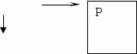
I
U

А) 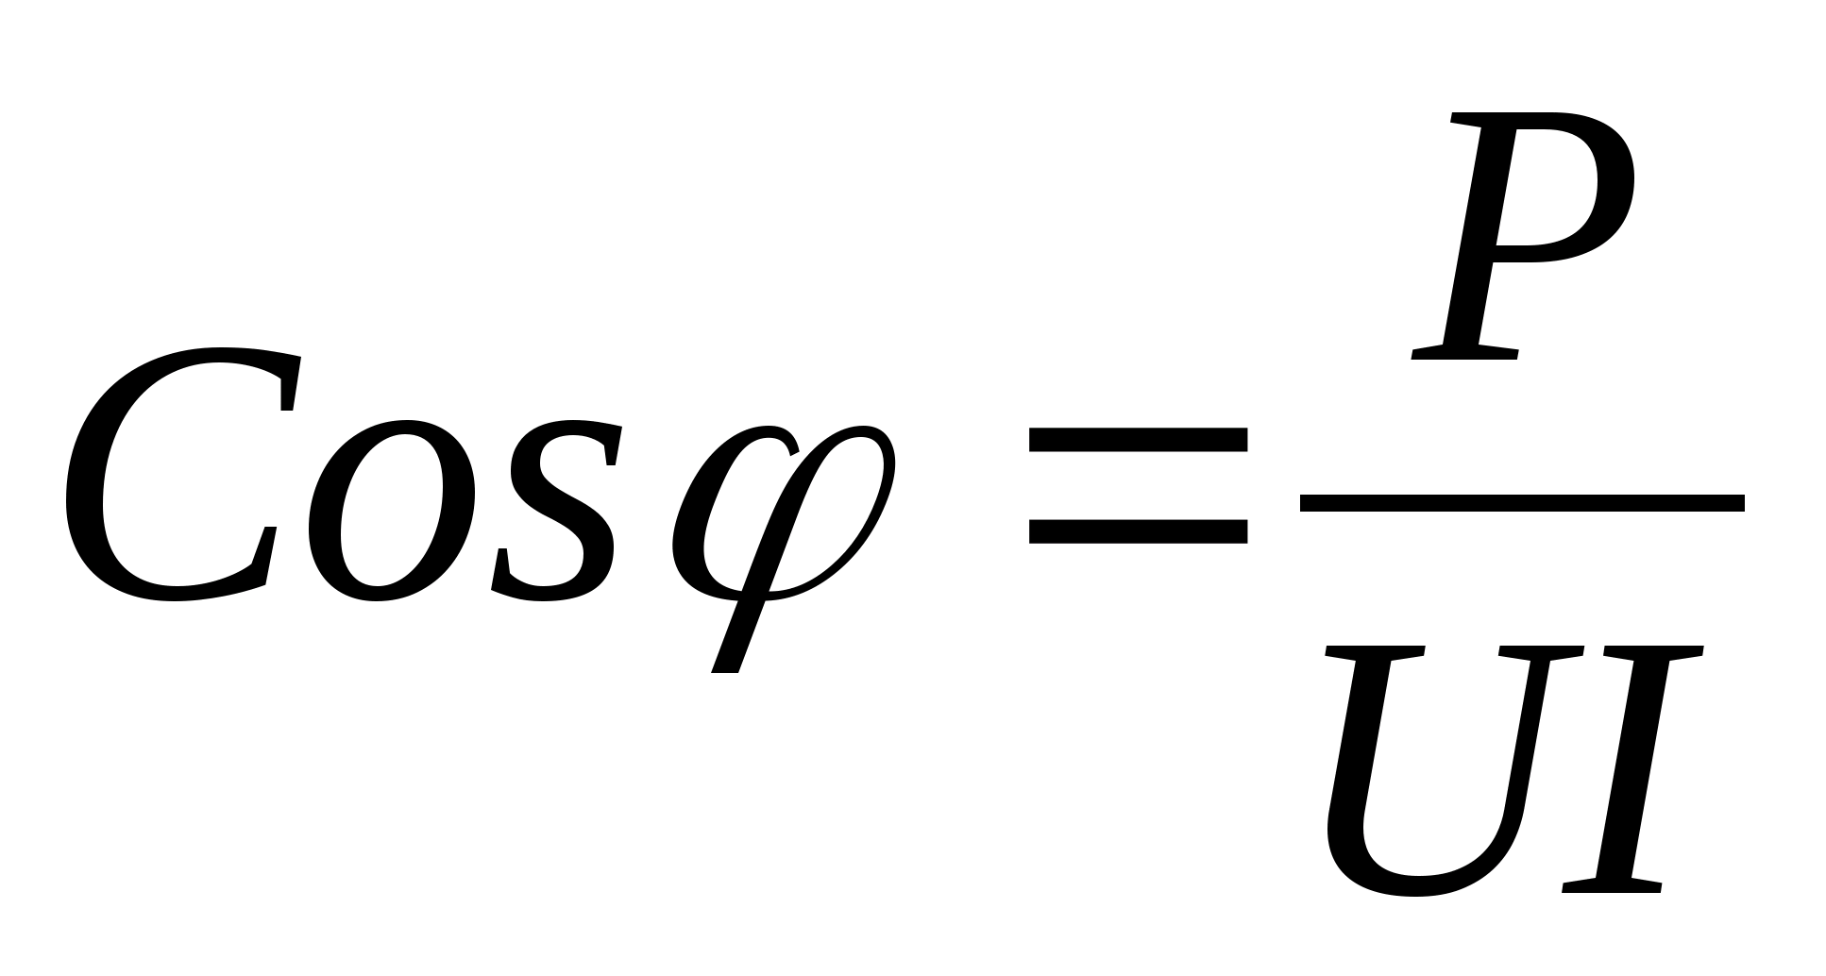
Б) Cosϕ =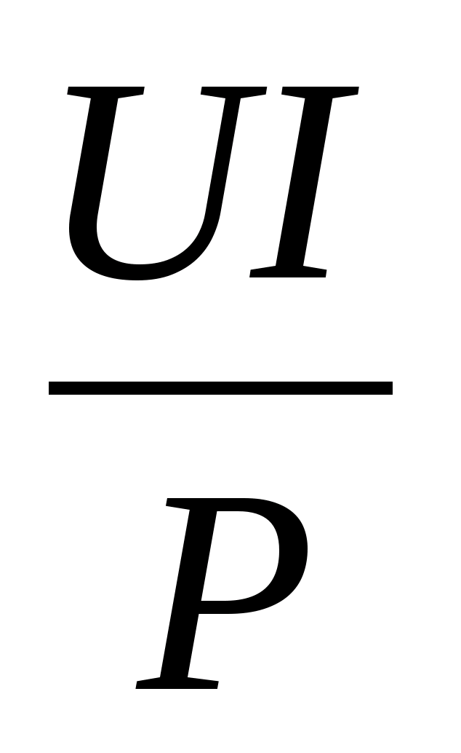
В) Cosϕ =
Г) Cosϕ =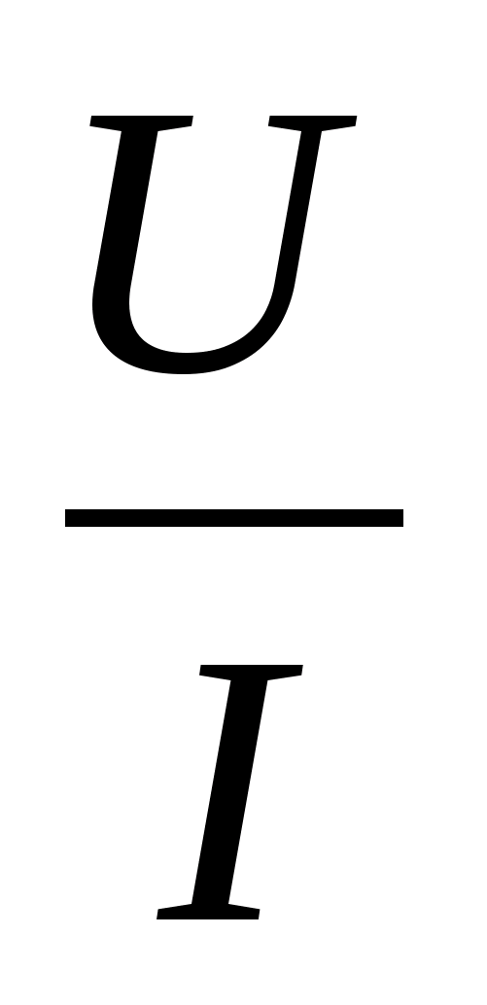P
139. В формуле для активной мощности симметричной трехфазной цепи P=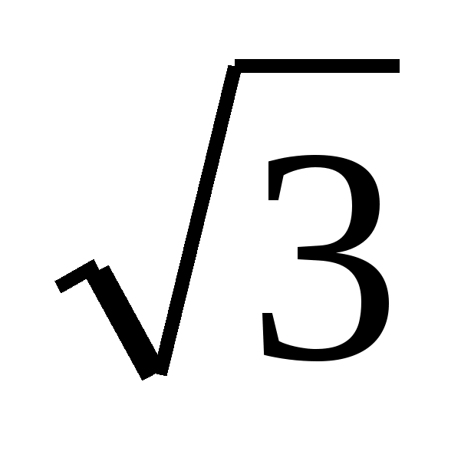UI cos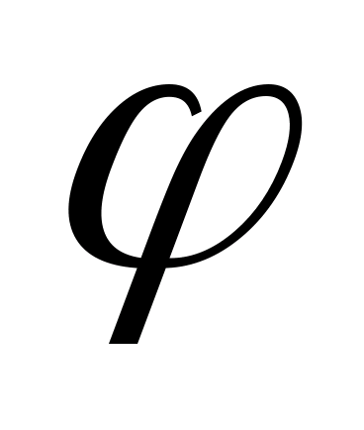 под U и I понимают…
А) амплитудные значения линейных напряжения и тока
Б) амплитудные значения фазных напряжения и тока
В) действующие значения линейных напряжения и тока
Г) действующие значения фазных напряжений и тока
140. Если амперметр, реагирующий на действующее значения измеряемой величины, показывает 2А, то реактивная мощность Q цепи составляет…
А) 120 ВАр
Б) 280 ВАр
В) 160 ВАр
Г) 140 ВАр
141. Если амперметр, реагирующий на действующее значения измеряемой величины, показывает 2А, то показания ваттметра составляет…
А) 100 Вт
Б) 220 Вт
В) 120 Вт
Г) 110 Вт
142. Единицей измерения реактивной мощности Q цепи синусоидального тока является…
А) АВ
Б) ВА
В) Вт
Г) ВАр
143. Активная P, реактивная Q и полная S мощности цепи синусоидальная тока связана соотношением …
А) S=P+Q
Б) S=P-Q
В) S= 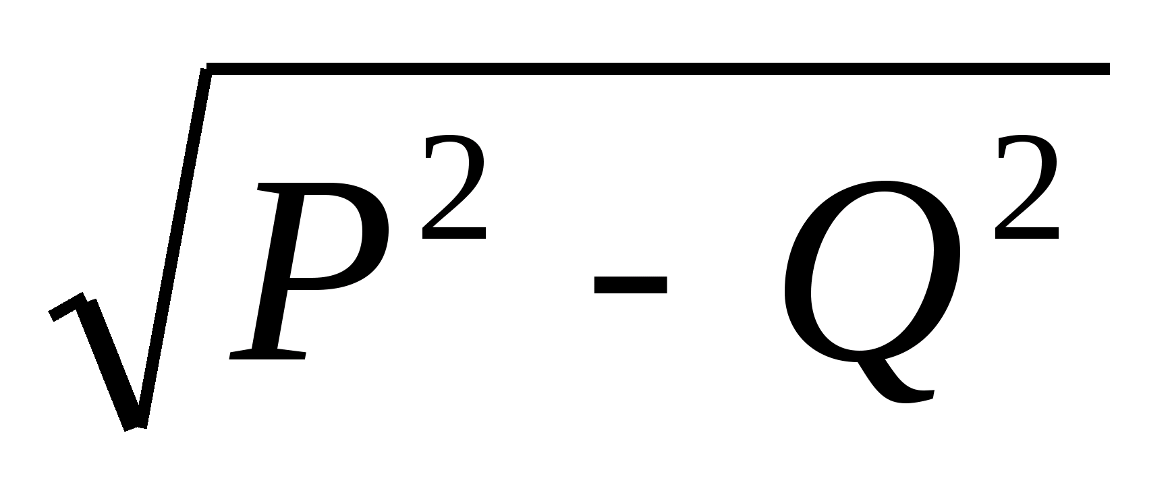
Г) S= 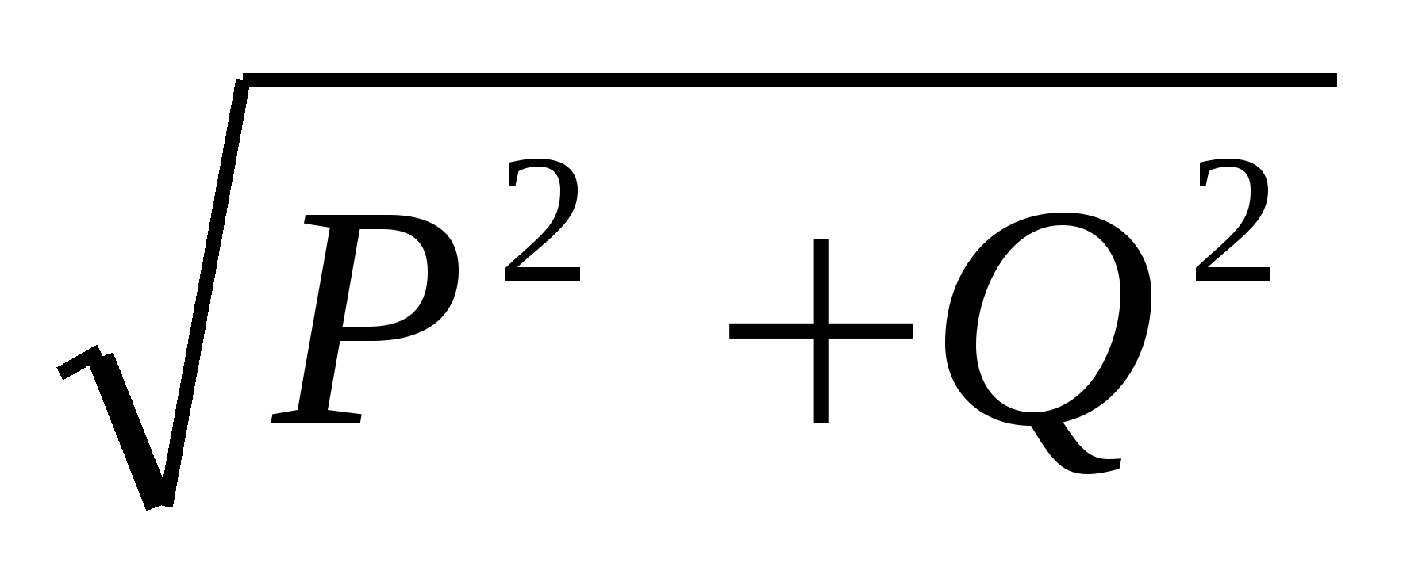
144. Активную мощность Р цепи синусоидального тока можно определить по формуле…
А) Р=UI cos φ
Б) Р=UI sin φ
В) Р=UI cos φ + Р=UI sin φ
Г) Р=UI tg φ
145. Коэффициент мощности пассивной электрической цепи синусоидального тока равен…
А) cos φ
Б) cos φ+ sin φ
В) sin φ
Г) tg φ
146. Реактивную мощность Q цепи синусоидального тока можно определить по формуле…
А) Q = UI tg φ
Б) Q = UI cos φ+ UI sin φ
В) Q = UI sin φ
Г) Q = UI cos φ
147. Единицей измерения полной мощности S цепи синусоидального тока является…
А) Вт
Б) ВАр
В) Дж
Г) ВА
148. Единица измерения активной мощности Р …
А) кВт
Б) кВАр
В) кВА
Г) кДж
149. Единица измерения полной мощности S …
А) кВт
Б) кВАр
В) кВА
Г) кДж
150. Относительно устройства асинхронного двигателя с короткозамкнутым ротором неверным является утверждение, что…
А) обмотки статора и ротора не имеют электрической цепи
Б) ротор имеет обмотку, состоящую из медных или алюминиевых стержней,
замкнутых накоротко торцевыми кольцами
В) цилиндрический сердечник ротора набирается из отдельных листов электрической цепи
Г) статор выполняется сплошным, путем отливки
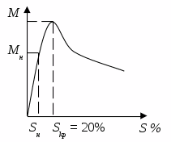
151. В результате увеличения механической нагрузки на валу асинхронного двигателя скольжение увеличилось до 27 %, при этом характер режима работы двигателя…
А) номинальный
Б) ненадежный
В) устойчивый
Г) неустойчивый
152. Если номинальная частота вращения асинхронного двигателя составляет 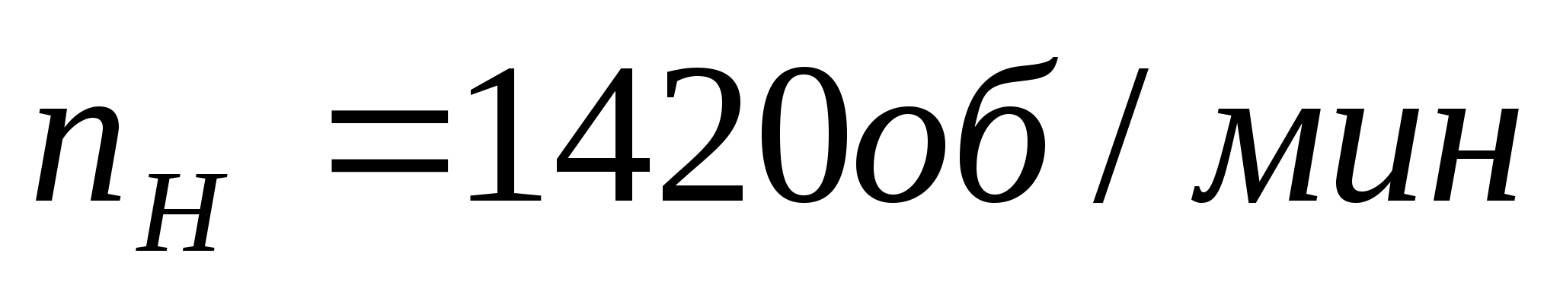, то частота вращения магнитного поля статора составит…
А) 3000 об/мин
Б) 750 об/мин
В) 600 об/мин
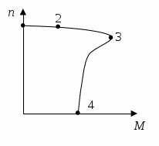
Г) 1500 об/мин
153. Номинальному режиму асинхронного двигателя соответствует точка механической характеристики номер…
А) 3
Б) 1
В) 2
Г) 4

154. Величина скольжения асинхронной машины в двигательном режиме определяется по формуле…
А) 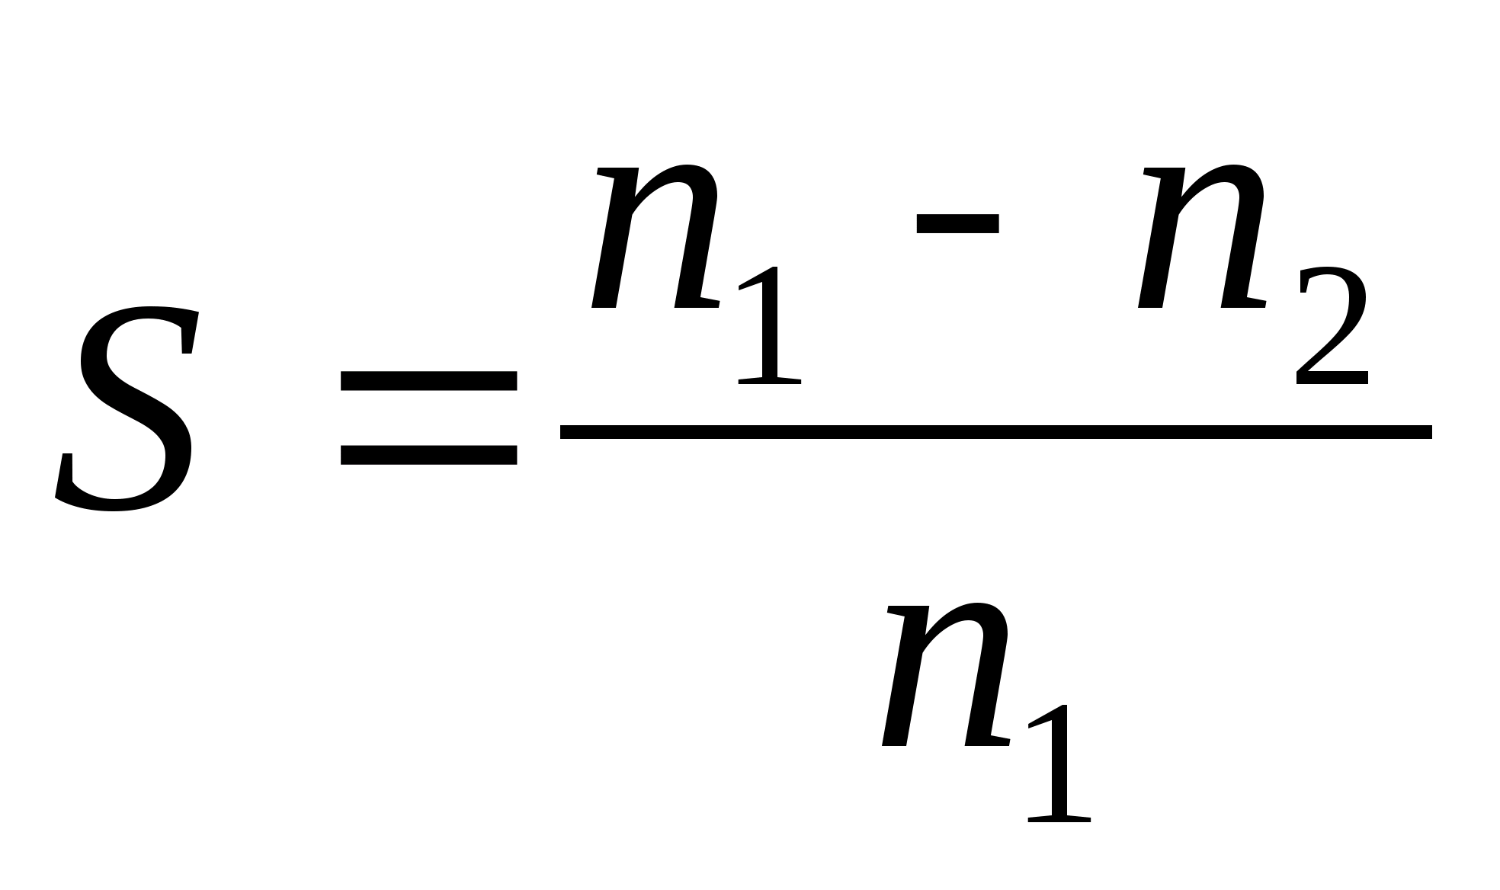
Б) 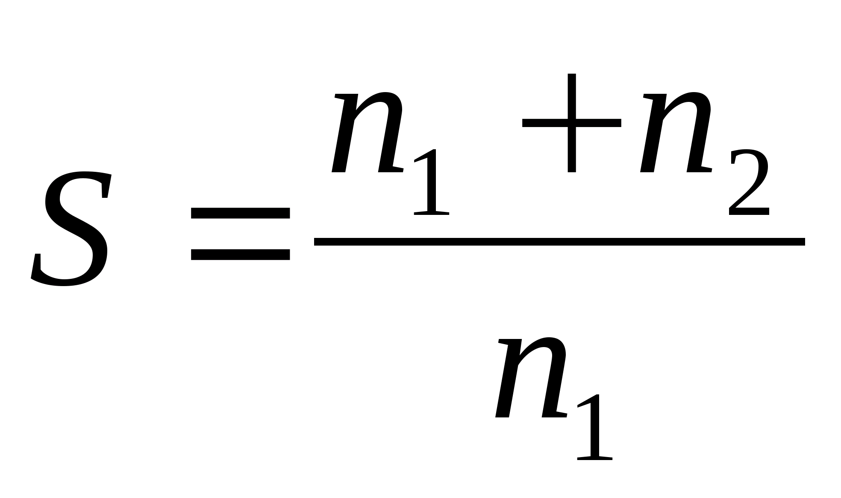
В) недостаточно данных
Г) 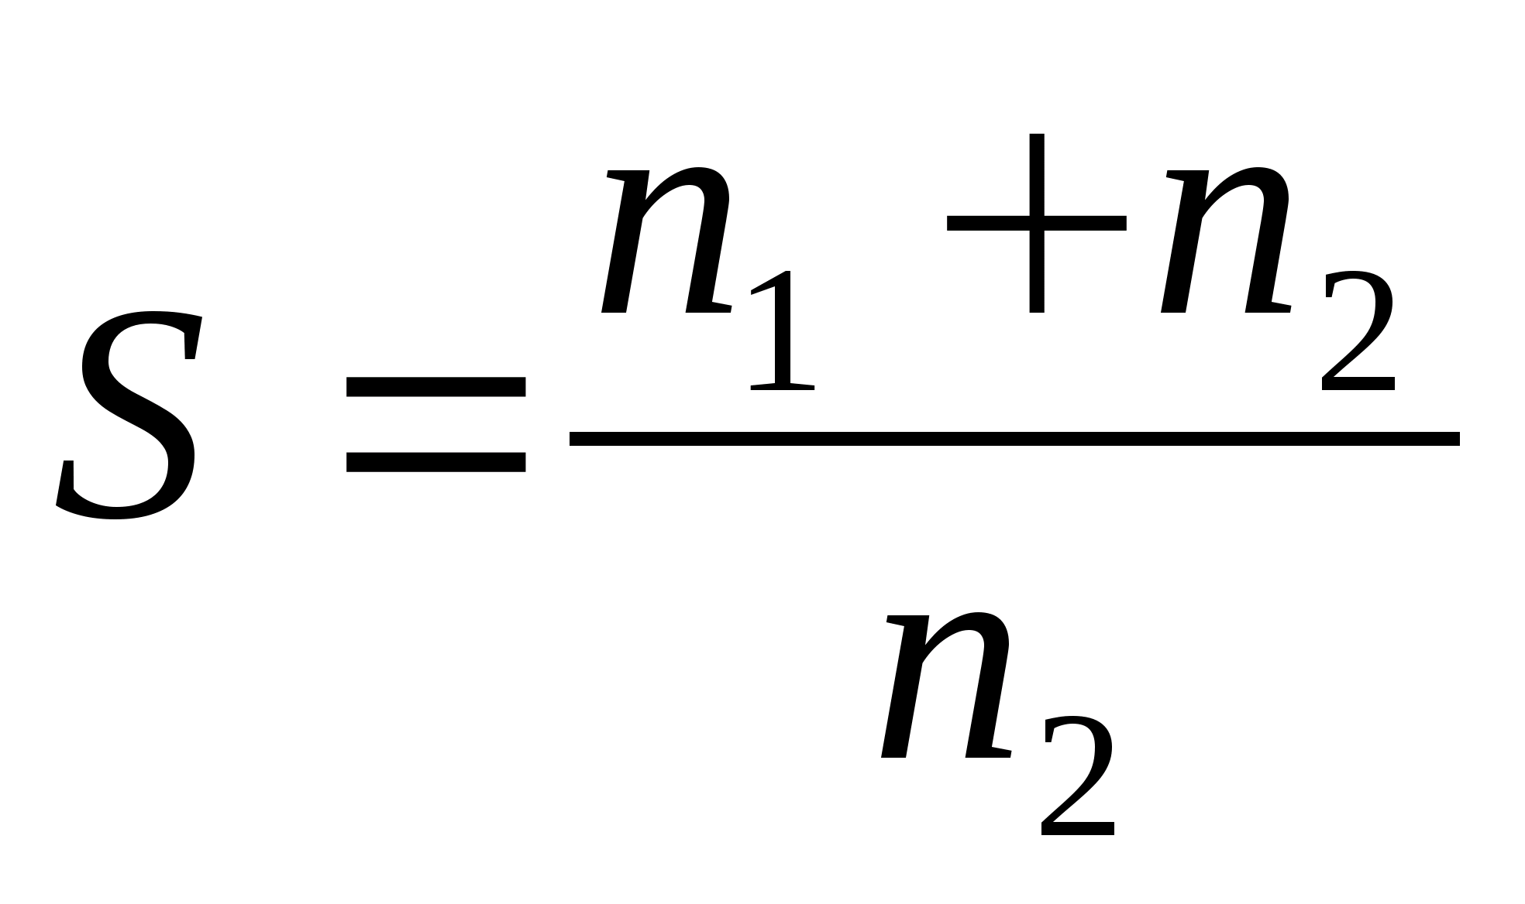
155. Если номинальная частота вращения асинхронного двигателя составляет n_{н}=720об/мин, то частота вращения магнитного поля статора составит…
А) 1500 об/мин
Б) 3000 об/мин
В) 600 об/мин
Г) 750 об/мин
156. Асинхронной машине принадлежат узлы…
А) статор с трехфазной обмоткой, неявнополюсный ротор с двумя контактными
кольцами
Б) статор с трехфазной обмоткой, якорь с коллектором
В) статор с трехфазной обмоткой, явнополюсный ротор с двумя контактными кольцами
Г) статор с трехфазной обмоткой, ротор с короткозамкнутой обмоткой, ротор с
трехфазной обмоткой и тремя контактными кольцами
157. Электрическому равновесию обмотки ротора соответствует уравнение…
А)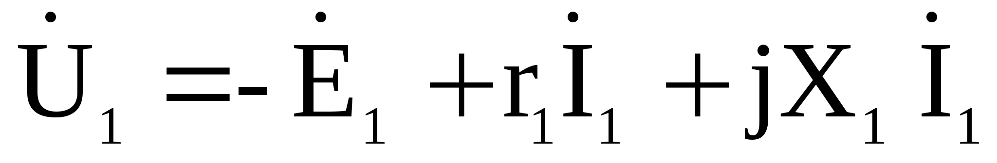
Б)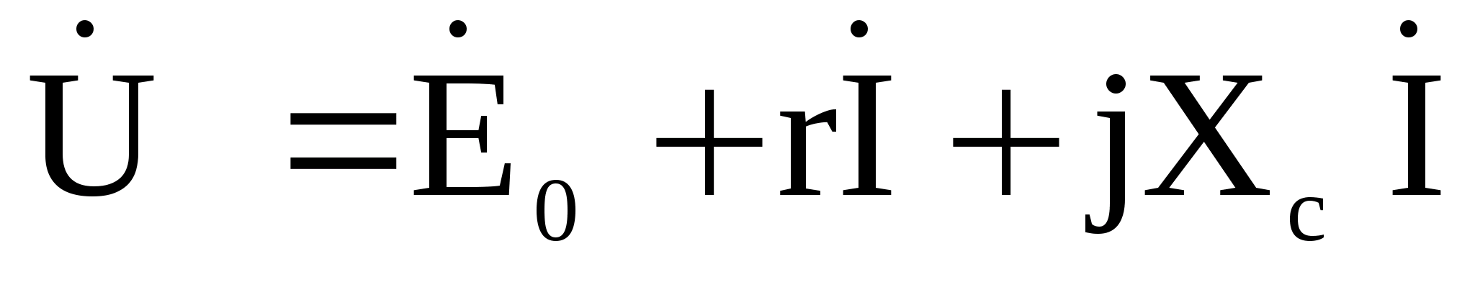
В)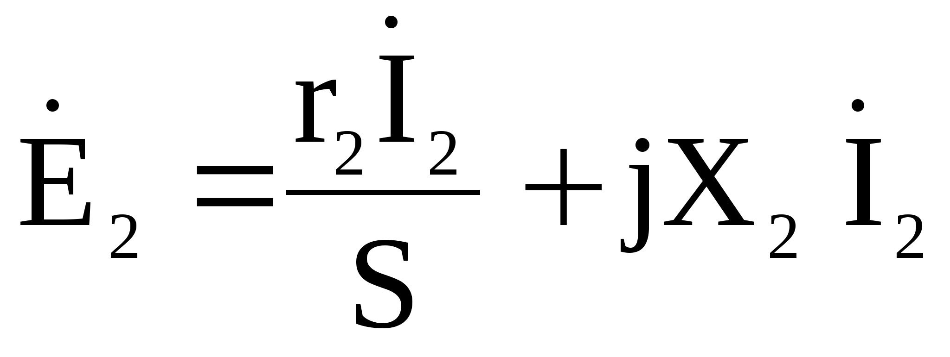
Г)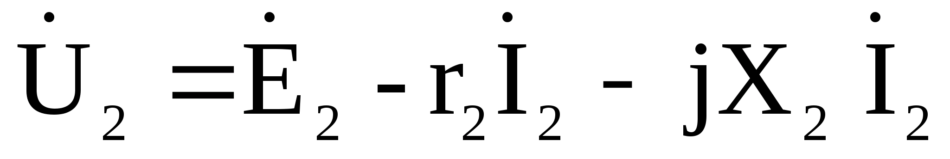
158. В асинхронном двигателе значительно зависят от нагрузки потери мощности…
А) в обмотках статора и ротора
Б) в сердечнике статора
В) в сердечнике ротора
Г) механические потери
159. Асинхронному двигателю принадлежит механическая характеристика…
А) а
Б) в
В) г
Г) б

160. Вольт-амперные характеристики нелинейных элементов заменяют ломанной, состоящей из отрезков прямых при расчёте…
А) методом гармонического баланса
Б) методом кусочно-линейной аппроксимации
В) численным методом последовательных интервалов
Г) графическим методом
161. Если сопротивление элемента зависит от тока или приложенного напряжения, то такой элемент называется…
А) нелинейным
Б) пассивным
В) линейным
Г) активным
162. Электрическая цепь, у которой электрические напряжения и электрические токи связаны друг с другом нелинейными зависимостями, называется
А) линейной электрической цепью
Б) принципиальной схемой
В) нелинейной электрической цепью
Г) схемой замещения
163. Трансформаторы необходимы для…
А) экономичной передачи и распределения электроэнергии переменного тока
Б) стабилизации напряжения на нагрузке
В) стабилизации тока на нагрузке
Г) повышения коэффициента мощности
164. Если сопротивления R1=R2=30 Ом, R3=R4=40 Ом, R5=20 Ом и ток I5 =2 А, тогда ток в неразветвленной части цепи равен…
А) 2 A
Б) 6 A
В) 8 А
Г) 4 А
165. Если номинальный ток I=100 А, тогда номинальное напряжение U источника напряжения с ЭДС Е=230 В и внутренним сопротивлением r = 0,1 Ом равно…
А) 200 В
Б) 225 В
В) 230 В
Г) 220 В
166. Задана цепь с ЭДС Е=60 В, внутренним сопротивлением источника ЭДС r = 5 Ом и сопротивлением нагрузки Rн =25 Ом. Тогда напряжение на нагрузке будет равно…
А) 60 В
Б) 70 В
В) 50 В
Г) 55 В

167. Мгнитопровод трансформатора выполняется из электротехнической стали для…
А) повышения жёсткости конструкции
Б) уменьшения ёмкостной связи между обмотками
В) увеличения магнитной связи между обмотками
Г) удобства сборки
168. При неизменном сопротивлении участка цепи при увеличении тока падение напряжения на данном участке…
А) не изменится
Б) увеличится
В) будет равно нулю
Г) уменьшится
169. Единицей измерения сопротивления участка электрической цепи является…
А) Ом
Б) Ампер
В) Ватт
Г) Вольт
170. Единицей измерения силы тока в электрической цепи является…
А) Ватт
Б) Вольт
В) Ампер
Г) Ом

171. Если приложенное напряжение U= 20 В, а сила тока в цепи составляет 5 А, то сопротивление на данном участке имеет величину…
А) 500 Ом
Б) 0,25 Ом
В) 100 Ом
Г) 4 Ом
172. Составленное по закону Ома выражение для данного участка цепи имеет вид…
А) I= U/R
Б) P= I²R
В) P= U²/R
Г) I= UR
173. Число независимых уравнений, которое можно записать по первому закону Кирхгофа для заданной схемы равно…
А) Пяти
Б) Четырем
В) Трем
Г) Двум
174. Для определения всех токов путем непосредственного применения законов Кирхгофа необходимо записать столько уравнений, сколько ______ в схеме.
А) контуров
Б) узлов
В) сопротивлений
Г) ветвей
175. Основным назначением схемы выпрямления во вторичных источниках питания является…
А) выпрямление входного напряжения
Б) регулирование напряжения на нагрузке
В) уменьшение коэффициента пульсаций на нагрузке
Г) стабилизации напряжения на нагрузке
176. Основным назначением параметрического стабилизатора напряжения во вторичных источниках питания является…
А) уменьшение коэффициента пульсаций на нагрузке
Б) создание пульсирующего напряжения
В) стабилизации напряжения на нагрузке
Г) выпрямление входного напряжения
177. Если при неизменном магнитном потоке увеличить площадь поперечного сечения S магнитопровода, то магнитная индукция В…
А) не изменится
Б) уменьшится
В) не хватает данных
Г) увеличится
178. Напряженностью магнитного поля Н является величина…
А) 0,3 ·10⁻³Вб
Б) 0,7 Тл
В) 800 А/м
Г) 1,856 ·10⁻⁶ Гн/м
179. Напряженность магнитного поля связана с индукцией магнитного поля соотношением…
А) Н = В /µµ₀
Б) D = εε₀E
В) Н=µ₀В
Г) В = Н / µµ₀
180. При подключении катушки со стальным сердечником к источнику синусоидального напряжения вследствие возникновения переменного магнитного потока магнитопровод…
А) намагничивается до насыщения
Б) циклически перемагничивается
В) намагничивается до уровня остаточной намагниченности
Г) размагничивается до нуля
181. Магнитная цепь, основной магнитный поток которой во всех сечениях одинаков, называется…
А) симметричной
Б) несимметричной
В) неразветвленной
Г) разветвленной
182. Магнитной индукцией В является величина…
А) 800 А/м
Б) 0,7 Тл
В) 1,256 ·10⁻⁶ Гн/м
Г) 0,3 ·10⁻³ Вб
183. Единицей измерения магнитной индукции В является…
А) Гн/м
Б) Тл
В) А/м
Г) Вб
184. Величина магнитной проницаемости µ_{а} используется при описании…
А) электростатического поля
Б) электрической цепи
В) магнитного поля
Г) теплового поля
185. Величиной, имеющей размерность А/м, является…
А) магнитный поток Ф
Б) напряженность магнитного поля Н
В) магнитная индукция В
Г) напряженность электрического поля Е
186. Величиной, имеющей размерность Гн/м, является…
А) напряженность магнитного поля Н
Б) абсолютная магнитная проницаемость µ_{а}
В) магнитная индукция В
Г) магнитный поток Ф
187. Зависимость магнитной индукции В от напряженности магнитного поля Н характеризуется гистерезисом, который проявляется…
А) в однозначности нелинейного соотношением между магнитной индукцией и
напряженностью магнитного поля
Б) в линейности соотношения между магнитной индукцией и напряженностью
магнитного поля
В) в отставании изменения магнитной индукции от изменения напряженности
магнитного поля
Г) в отставании изменения напряженности магнитного поля от изменения магнитной
индукции
188. В цепи возбуждения двигателя постоянного тока с независимым возбуждением устанавливается регулировочный реостат для…
А) изменения нагрузки двигателя
Б) снижения потерь мощности при пуске
В) изменения тока якоря
Г) уменьшения магнитного потока двигателя
189. В цепи обмотки якоря двигателя постоянного тока с параллельным возбуждением устанавливается пусковой реостат для…
А) увеличения потока возбуждения
Б) уменьшения потока возбуждения
В) увеличения частоты вращения
Г) уменьшения пускового тока
190. Основной магнитный поток машин постоянного тока регулируется изменением…
А) тока возбуждения
Б) полярности
В) тока якоря
Г) сопротивления в цепи якоря

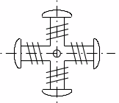
191. На рисунке изображен ротор…

А) асинхронного двигателя с короткозамкнутым ротором
Б) двигателя постоянного тока
В) синхронной неявнополюсной машины
Г) синхронной явнополюсной машины
192. Внешней характеристикой синхронного генератора является зависимость…
А) 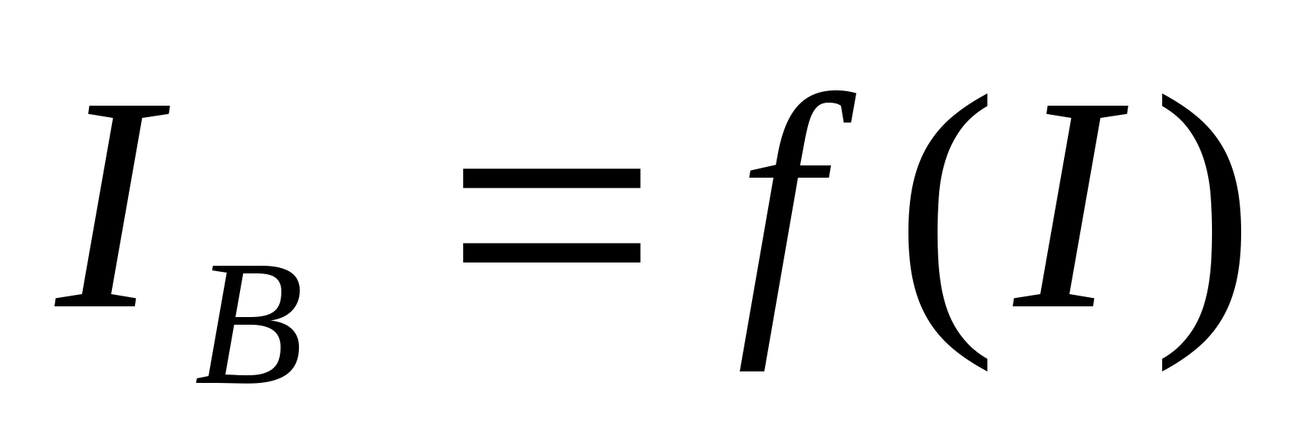
Б) 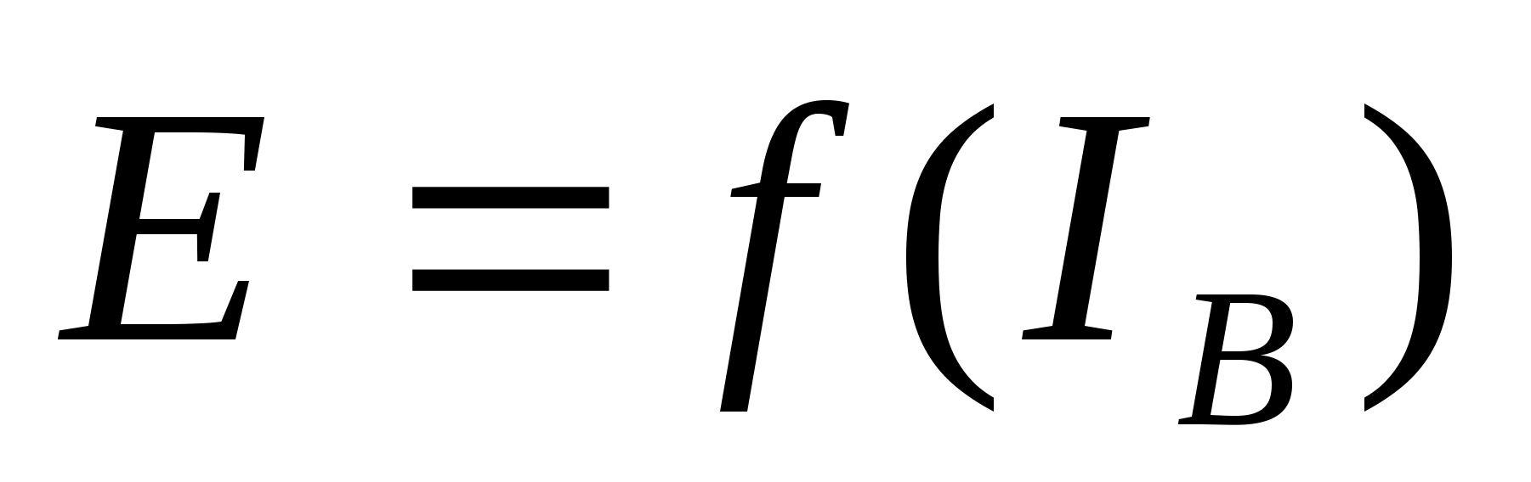
В) 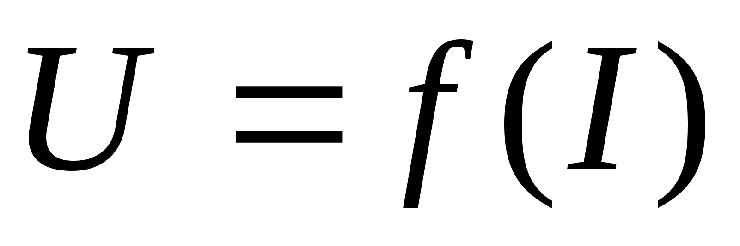
Г) 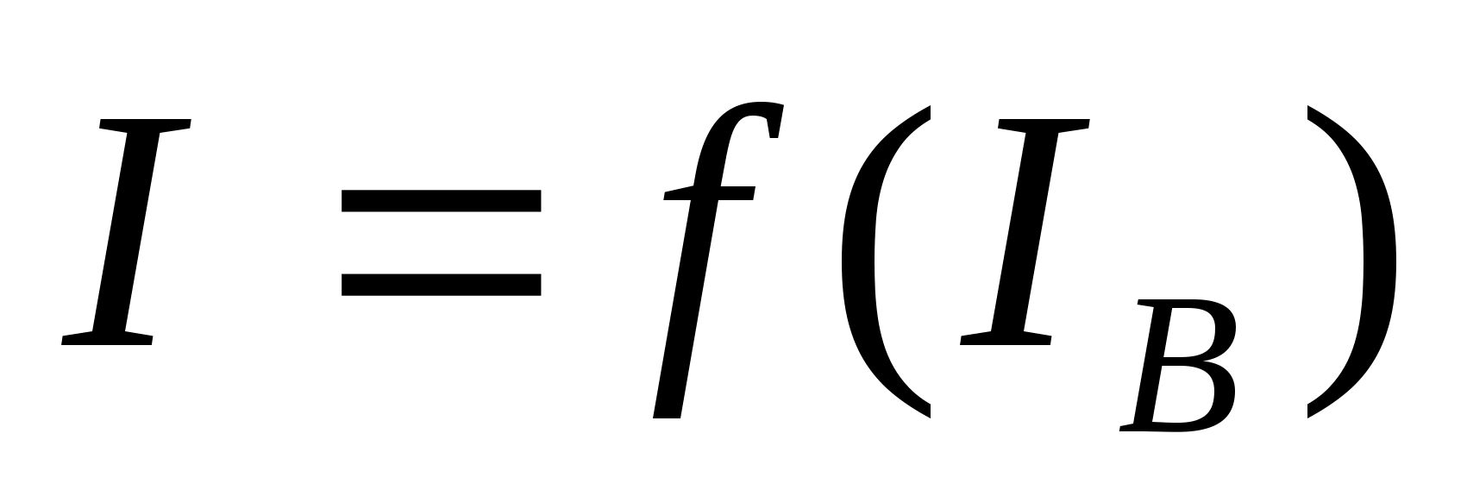
193. Обмотка возбуждения, расположенная на роторе синхронной машины, подключается…
А) к источнику однофазного синусоидального тока
Б) к любому из перечисленных
В) к источнику постоянного тока
Г) к трехфазному источнику
194. Если скорость вращения поля статора синхронной двухполюсной машины 3000 об/мин, то номинальная скорость вращения ротора…
А) 2940 об/мин
Б) 2000 об/мин
В) 1000 об/мин
Г) 3000 об/мин
195. Гидрогенератор это – …
А) асинхронный генератор
Б) генератор постоянного тока
В) синхронный неявнополюсный генератор
Г) синхронный явнополюсный генератор
196. Для подвода постоянного напряжения к обмотке возбуждения ротора синхронной машины используется…
А) коллектор, набранный из пластин
Б) три контактных кольца
В) полукольца
Г) два контактных кольца
197. В синхронной машине в режиме двигателя статор подключается к…
А) источнику однофазных прямоугольных импульсов
Б) источнику однофазного синусоидального тока
В) источнику постоянного тока
Г) трёхфазному источнику
198. Величина ЭДС, наводимой в обмотке трансформатора, не зависит от…
А) марки стали сердечника
Б) частоты тока в сети
В) амплитуды магнитного поля
Г) числа витков катушки
199. Отношение напряжений на зажимах первичной и вторичной обмоток трансформатора при холостом ходе приближённо равно …
А) отношению магнитных потоков рассеяния
Б) отношению токов первичной и вторичной обмоток трансформатора в номинальном режиме
В) отношению мощностей на входе и выходе трансформатора
Г) отношению чисел витков обмоток
200. Трансформаторы предназначены для преобразования в цепях переменного тока…
А) электрической энергии в световую
Б) электрической энергии в механическую
В) электрической энергии с одними параметрами напряжения и тока в электрическую энергию с другими параметрами этих величин
Г) электрической энергии в тепловую

Ответы:
1) В;  2) В;  3) А;  4) В;  5) Г;  6) В;  7) Г;  8) А;  9) А;  10) В;  11) Б;  12) А;  13) Б;  14) В;  15) Г;  16) Г;  17) Г;  18) Б;  19) Б;  20) А;  21) В;  22) Г;  23) А;  24) А;  25) Б;  26) В;  27) В;  28) Г;  29) Г;  30) А;  31) Б;  32) В;  33) Г;  34) Г;  35) А;  36) Б;  37) А;  38) В;  39) Г;  40) Г; | 41) Г;  42) А;  43) Б;  44) А;  45) В;  46) А;  47) Г;  48) Г;  49) А;  50) В;  51) Г;  52) Г;  53) А;  54) Б;  55) В;  56) Г;  57) В;  58) Г;  59) А;  60) Б;  61) В;  62) В;  63) А;  64) Г;  65) В;  66) Г;  67) А;  68) Г;  69) Г;  70) А;  71) В;  72) Б;  73) Б;  74) В;  75) А;  76) Б;  77) А;  78) Б;  79) В;  80) Г; | 81) А;  82) В;  83) Г;  84) Б;  85) Б;  86) В;  87) А;  88) Г;  89) В;  90) Г;  91) Б;  92) А;  93) А;  94) Г;  95) А;  96) А;  97) Б;  98) В;  99) В;  100) А;  101) Б;  102) 1;  103) В;  104) В;  105) А;  106) Г;  107) Г;  108) Г;  109) Б;  110) Г;  111) В;  112) А;  113) В;  114) А;  115) Г;  116) Г;  117) А;  118) Г;  119) Б;  120) В; | 121) Г;  122) Г;  123) Б;  124) А;  125) Г;  126) Г;  127) Г;  128) Г;  129) Г;  130) Б;  131) А;  132) Б;  133) Г;  134) А;  135) Б;  136) В;  137) Г;  138) А;  139) В;  140) В;  141) А;  142) Г;  143) Г;  144) А;  145) А;  146) В;  147) Г;  148) А;  149) В;  150) Г;  151) Г;  152) Г;  153) В;  154) А;  155) Г;  156) Г;  157) В;  158) А;  159) Б;  160) Б; | 161) А;  162) В;  163) Г;  164) Г;  165) Г;  166) В;  167) В;  168) Б;  169) А;  170) В;  171) Г;  172) А;  173) Б;  174) Г;  175) А;  176) В;  177) Б;  178) В;  179) А;  180) Б;  181) А;  182) Б;  183) Б;  184) В;  185) Б;  186) Б;  187) В;  188) Г;  189) Г;  190) А;  191) Г;  192) В;  193) В;  194) Г;  195) Г;  196) Г;  197) Г;  198) А;  199) Г;  200) В;

Разработал: Преподаватель спец. дисциплин, Амантур Аяз Амантурулы

